МИНИСТЕРСТВО ОБРАЗОВАНИЯ И НАУКИ ПЕРМСКОГО КРАЯ
ГУ ДО «Пермский краевой центр «Муравейник»

ЛАНДШАФТНЫЕ КОМПЛЕКСЫ унб «пРЕДУРАЛЬЕ»

Выполнили:
Ученица Лицея с углубленным
изучением отдельных учебных предметов
10 класс
Илензеер М. С.,
Ученик МАОУ
«Предметно-языковая школа «Дуплекс»
11 «Б» класс
Гречищев В. А.

Руководитель:
Студент 3 курса
географического факультета
ПГНИУ
Самаркина А.А.

Пермь 2022
СОДЕРЖАНИЕ
ВВЕДЕНИЕ 3
1. НЕКОТОРЫЕ ТЕОРЕТИЧЕСКИЕ АСПЕКТЫ ПОНЯТИЯ «ЛАНДШАФТ» 4
2. ФИЗИКО-ГЕОГРАФИЧЕСКАЯ ХАРАКТЕРИСТИКА УНБ «ПРЕДУРАЛЬЕ» 6
2.1. Географическое положение 6
2.2. Геологическое строение 6
2.3. Рельеф 7
2.4. Климат 8
2.5. Водные объекты 8
2.6. Почвы 8
2.7. Растительность 9
2.8. Животный мир 10
2.9. Антропогенное воздействие 11
3. ПОЛЕВЫЕ ИССЛЕДОВАНИЯ НА ТЕРРИТОРИИ УНБ «ПРЕДУРАЛЬЕ» 12
3.1. Глазомерная съемка и составление гипсометрического профиля 12
3.2. Карты территории УНБ «Предуралье» 13
ЗАКЛЮЧЕНИЕ 15
ПРИЛОЖЕНИЯ 16
СПИСОК ИСПОЛЬЗУЕМЫХ ИСТОЧНИКОВ 22

ВВЕДЕНИЕ
С давних пор люди изучают природу, чтобы правильно использовать её в своей деятельности. Зная закономерности развития природных систем, можно вписать в них собственное производство таким образом, чтобы не навредить окружающей среде и при этом получить максимальную выгоду.
Изучает природные комплексы и особенности их функционирования ландшафтоведение. Это раздел физической географии, основная цель которого – выявить причинно-следственные связи между теми явлениями, которые происходят на поверхности Земли. Ландшафт представляет собой настолько сложную структуру, что её можно изучать лишь по частям, для чего и существуют специализированные науки в области естествознания. Ландшафтоведение является той самой наукой, которая рассматривает ландшафт как единый и целостный организм, функционирующий по законам систем. Благодаря этому становится возможным раскрыть закономерности и особенности функционирования различных природных территорий для грамотной организации деятельности на ней.
Цель нашей работы: проанализировать взаимосвязь компонентов в природных комплексах на примере территории учебно-научной базы (УНБ) «Предуралье».
Для решения выдвинутой цели, необходимо решить следующие задачи:
- Дать физико-географическую характеристику территории УНБ «Предуралье»;
- Провести глазомерную съемку территории;
- Провести камеральную обработку полученных полевых данных: построить гипсографический профиль местности; создать карты рельефа и растительности; карту природных комплексов.
- На примере территории УНБ «Предуралье» рассмотреть взаимосвязь природных компонентов.
Объектом исследования является учебно-научная база «Предуралье». Предметом исследования выступает взаимосвязь компонентов в природных комплексах.
Актуальность нашего исследования состоит в изучении однородности и разнородности компонентов в природных комплексах для их дальнейшей интерпретации и использовании в качестве основы для построения практической схемы функционирования ландшафта.
В ходе нашей работы были использованы следующие методы: 1) сравнительный метод для связи выявления связей компонентов ландшафта, 2) картографический метод для работы с картами, 3) ГИС – работа в программе ArcGIS для составления карты природных комплексов.

1. НЕКОТОРЫЕ ТЕОРЕТИЧЕСКИЕ АСПЕКТЫ ПОНЯТИЯ «ЛАНДШАФТ»

Появление новых теорий подготавливается всем предшествующим ходом науки. Всякая научная теория закономерно возникает лишь при наличии определенных исторических предпосылок. Учение о ландшафте не могло возникнуть без предварительной стадии в развитии географии, т. е. углубленной разработки отраслевых географических дисциплин, изучающих отдельные компоненты природы Земли. Вместе с тем, перейти от анализа к синтезу, т.е. к представлению о природном географическом комплексе, невозможно без опоры на фундаментальные законы естественных наук. Но условия для этого появились лишь к концу прошлого столетия. В частности, важными импульсами для ландшафтоведения явились эволюционное учение в биологии – дарвинизм и становление биогеографии и почвоведенье.
Как единица размерности ландшафт занимает особое место, так как расположен на стыке региональных и локальных геосистем. В упорядоченной сверху донизу системе физико-географического районирования ландшафт представляет собой предельную, наинизшую ступень в системе региональной дифференциации атмосферы. Зональная или азональная однородность ландшафта проявляется в единстве геологического фундамента, типе рельефа и климата. Эта однородность и определяет генетическое единство ландшафта.
Функционирование ландшафта – устойчивая последовательность постоянно действующих процессов обмена и преобразования вещества, энергии и информации, обеспечивающая сохранение состояния ландшафта в течение значительного промежутка времени.
В процессе функционирования геосистемы создается динамическое равновесие основных ее параметров. Функционирование носит цикличный, и поэтому обратимый характер.
Таким образом, с одной стороны, всякий ландшафт в результате развития и дифференциации географической оболочки одновременно является элементом более сложных региональных единств высших структурных подразделений. С другой стороны – представляет специфическое территориальное сочетание локальных особенностей природы.
Существует много определений термина «ландшафт».
Ландшафт (по В.Б. Сочаве) – наименьшая территориальная единица, сохраняющая все типичные для данной зоны, области и вообще более крупной, чем ландшафт, региональной единицы, черты строения географической оболочки.
Ландшафт (по Е.Ю. Колбовскому) – природно-территориальный комплекс многоступенчатого морфологического строения, состоящий из урочищ, образующих характерное пространственное сочетание (иногда с дополнительными местными вариантами), обладающий генетическим и динамическим единством в той степени, которая может быть обусловлена однородным или одновозрастным геологическим фундаментом, одним типом рельефа, одинаковым климатом.
Ландшафт (по ФН. Милькову) – совокупность взаимообусловленных и взаимосвязанных компонентов и явлений природы, предстающих перед нами в образе тех или иных исторически сложившихся, непрерывно развивающихся географических комплексов.
В качестве основного определения было выбрано определение ландшафта, данное А.Г. Исаченко. Мы считаем его трактовку наиболее точной и ясно раскрывающей суть данного термина. Ландшафт – генетически единая геосистема, одинаковая по зональным и азональным признакам и заключающая в себе специфический набор сопряженных локальных геосистем.
Локальные геосистемы – это фации, урочища и местности.

2. ФИЗИКО-ГЕОГРАФИЧЕСКАЯ ХАРАКТЕРИСТИКА УНБ «ПРЕДУРАЛЬЕ»

2.1. Географическое положение
УНБ «Предуралье» является базой практики для студентов естественно-научных специальностей классического университета (ПГНИУ). УНБ расположена в Кишертском районе, на территории действующей особо охраняемой природной территории – заказника «Предуралье». Физико-географическое описание УНБ таким образом будет основано на данных о заказнике.
«Предуралье» расположен в долине р. Сылвы на участке между с.Усть-Кишерть и с. Филипповка Пермского края (рис. 1). Большая часть территории находится в Кишертском муниципальном округе, меньшая (северо-западная) – в Кунгурском. Протяженность вдоль реки Сылвы – 16 км, площадь 2279 га. Большая часть территории (80 – 90 %) покрыта лесом.

2.2. Геологическое строение
В тектоническом отношении территория учебно-научной базы «Предуралье» (заказника) расположена на Русской плите Восточно-европейской платформы, на её контакте с Сылвинской впадиной Предуральского краевого желоба.
Породы кунгурского яруса залегают в Предуралье в верхней части осадочного чехла. Они встречаются на территории учебно-научной базы в обнажениях и искусственных выработках. Более древние, подстилающие их породы, вскрыты буровыми скважинами. Более молодые отложения, имеющие четвертичный возраст, перекрывают коренные породы плащом рыхлых отложений различного генезиса.
Основная часть территории УНБ сложена суглинками, на затопляемых прибрежных территориях преобладают аллювиальные отложения, а у подножия коренного склона – делювиальные. Основной подстилающей породой для данной территории является известняк.
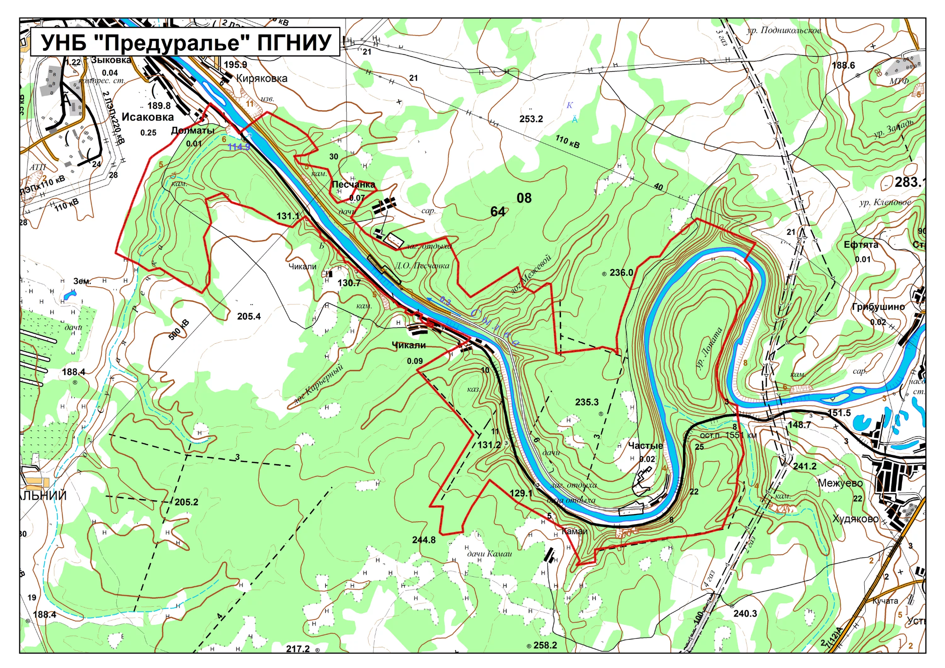
Рис. 1. Территория УНБ «Предуралье»
(обозначена черным границами близ с. Частые)

2.3. Рельеф
Важнейшей особенностью рельефа Предуралья является асимметрия (разная крутизна) склонов водоразделов. Южные склоны круче и сильнее расчленены, чем северные. Короткие и глубокие овраги на южных склонах способствуют большей обнаженности коренных пород. Причинами неравномерности склонов водоразделов являются:
- ступенчатое погружение кристаллического фундамента с севера на юг;
- южные склоны лучше освещены в течение года, на них попадает большее количество солнечной радиации, что ускоряет таяние снега весной и способствует росту оврагов.
Высшей точкой является гора Медвежий Лоб (405 м), вершина которой венчается останцом-шишкой – шиханом. Склоны горы усеяны глыбами «дырчатых» кварцитов – причудливо обработанной выветриванием горной породой.
Исследуемый нами участок расположен на правом берегу р. Сылва. Основным геоморфологическим элементом данного участка является глубоко врезанная долина реки, основными элементами которой являются: пойма с прирусловым валом, терраса, делювиальный шлейф, коренной склон и высокая равнина.

2.4. Климат
Территория, которую мы исследуем, расположена в зоне умеренно континентального климата.
Климат всего округа является континентальным влажным, характеризуется большой годовой амплитудой колебаний температуры воздуха с умеренно-суровой (до -14,6°С), снежной зимой и умеренно-теплым летом (до 18,4°С). Абсолютный максимум температуры воздуха в июне 1991 г. составил 36,3°С, а минимум – в январе 1979 г. (-49,9°С).
На мезоклимат территории оказывает влияние местный рельеф. Холодный воздух, спускающийся по коренному склону, обуславливает разность температур между высокой равниной и элементами речной долины, расположенной ниже по склону. Он делает ее ниже. Также на мезоклимат влияет близость основного для данного района гидрологического объекта – р. Сылвы.

2.5. Водные объекты
Основной водной артерией данной территории является река Сылва. Это чистая и многоводная река, текущая по территориям двух уральских регионов – Свердловской области и Пермского края.
Сылва хороша транспортной доступностью, сравнительно чистой водой. В качестве особенностей можно отметить довольно слабое течение, заросли водорослей летом. Длина реки Сылвы – 493 километра. Начинаясь в Шалинском районе Свердловской области (на южных отрогах Басковского кряжа около ж/д ст. Вырубки), она заканчивается Сылвенским заливом Камского водохранилища у г. Перми. Сылва – самый крупный приток реки Чусовой.

2.6. Почвы
Территория заказника «Предуралье», а следовательно, и исследуемая нами область расположена в подзоне серых лесных почв. Отметим, что из-за широко распространения здесь богатых известью пород, здесь также значительное распространение получили карбонатные почвы.
Дерново-подзолистые почвы здесь формируются на высокой равнине, а также в вогнутых и покатых частях коренных склонов реки Сылвы. Они развиваются на выщелоченных элювиально-делювиальных глинах и суглинках под хвойными и хвойно-широколиственными лесами.
Почвенный покров не был исследован нами в полевых условиях, его описание будет строиться на основе литературных источников.
Опираясь на данные почвенной карты 1996 г., можно предположить, что на пойме расположены аллювиальные дерновые слоистые почвы, надпойменную террасу и делювиальный шлейф занимают дерново-луговые почвы, а коренной склон – дерново-карбонатные. На высокой равнине распространены такие почвы как дерново-луговые, дерново-среднеподзолистые и дерново-карбонатные.

2.7. Растительность
Растительный покров является ярким индикатором изменения природных условий и процессов, именно поэтому его подробное описание имеет большое значение. Основную площадь УНБ занимают темнохвойные елово-пихтовые леса. Иногда в них наблюдается примесь липы мелколистной, особенно это касается коренного склона речной долины.
Липово-елово-пихтовые леса расположены на высокой равнине. В травостое обычны осока, лютики, ежа сборная, клевер луговой.
Делювиальный шлейф занимают луговая растительность с культурными посадками. Преобладают следующие виды: одуванчик, полынь, ежа сборная, подорожник, манжетка, лопух, горец. Также на данной территории произрастают ива, липа и черемуха.
На террасе представлены высокотравная растительность лугов, ели, культурные посадки.
Пойменная растительность выражена зарослями ольхи, черемухи и различных видов ив. На слабовыраженных пойменных лугах произрастают осока, крапива, подорожник, воронец, костер безостый.
Говоря о четкой фитоценотической дифференциации данной территории, можно отметить, что всего на территории заказника выделяется 16 типов растительности.
- тёмнохвойные леса-зеленомошники,
- тёмнохвойные леса-кисличники,
- липово-пихтовые леса с разреженным травяным покровом и мёртвой подстилкой,
- пихтово-липовые и липовые леса с травянистым покровом и мёртвой подстилкой,
- травяные липняки с примесью ильма и клёна,
- каменистый ельник-брусничник,
- сосняки-зеленомошники,
- травяные сосняки,
- остепнённые каменистые сосновые боры,
- каменистый сосняк-брусничник,
- мелколиственные леса,
- ольшаники,
- каменистые степи,
- смешанные разнотравно-полынные ценозы,
- растительность скал,
- луга.
На месте сведённых елово-пихтовых лесов возникают устойчивые липово-пихтовые леса. При помощи человека липа заменяет ель и пихту. Липовые и елово-пихтово-липовые леса восстанавливаются на месте затронутой топором и огнём тайги.
Основные площади заказника занимают тёмнохвойные елово-пихтовые леса с примесью липы. Наиболее распространены елово-пихтовые зеленомошники, елово-пихтовые кисличники, липово-елово-пихтовые травяные леса.
Среди трав обычны кислица обыкновенная, майник двулистный, седмичник европейский и др. В древесном ярусе преобладает пихта. Но значительную роль в них играет и липа, которая вместе с пихтой господствует в подросте. Вместе с липой встречаются и некоторые элементы широколиственной флоры: осока горная, копытень европейский, живучка ползучая, фиалка удивительная, сныть обыкновенная, наперстянка крупноцветковая, хохлатка плотная.
Широколиственные леса образованы липой сердцелистной, а также клёном остролистным и вязом шершавым с примесью хвойных пород. В заказнике они имеются в верхней части склона правого коренного берега долины Сылвы над Бастионами и растут на богатых перегноем почвах, подстилаемых щебёнкой. Богатство почвы способствовало их сохранению.
Светлохвойные леса заказника представлены сосняками, есть небольшие участки посадок лиственницы сибирской. Наибольшие площади сосновых лесов занимают сосняки-зеленомошники. Древесный ярус образует сосна обыкновенная с незначительной примесью берёзы повислой, ели сибирской и пихты сибирской. Почвенный покров слагают несколько видов зелёных мхов, изредка встречаются вероника колосистая, таволга обыкновенная и др.
Растительность утёсов долины Сылвы имеет сибирский характер. На скальных обнажениях встречаются горностепные и степные растения, многие из которых относят к сибирским видам. На камнях Межевой, Ермак и др. встречаются южно-сибирские виды полыней: холодная, шелковистая, а также реликтовые виды: пырей отогнутоостый, овсец пустынный, вероника колосистая, василек сибирский и др.

2.8. Животный мир
Фауна заказника характеризуется большим разнообразием, что объясняется, во-первых, мозаичностью расположения различных типов естественных и подверженных антропогенной трансформации растительных сообществ; во-вторых, в составе фауны представлены европейские и сибирские виды.
Всего на территории заказника зарегистрировано около 200 видов животных, в том числе 26 видов рыб, 6 видов амфибий, 6 видов рептилий, более 100 видов птиц и 41 вид млекопитающих.
Интересно отметить, что из хз хищных животных на территории заказника обычны лиса обыкновенная, барсук, горностай, ласка. Постоянно отмечается американская норка, возможно, сохранилась и европейская. Изредка встречается рысь, медведь, росомаха. Из парнокопытных на данной территории широко распространен лось, весной 1996 г. впервые отмечен кабан.

2.9 Антропогенное воздействие
Антропогенные формы рельефа в пределах заказника имеют незначительное распространение. Большинство из них связано с прокладкой дорог и строительством зданий. На левом высоком и крутом берегу Сылвы находится железнодорожные пути (Транссибирская магистраль). Также, где проходит железнодорожные пути, присутствует элемент защиты дороги в виде колодца, который собирает осадки, влагу, разгружая лога и ложбины. Так не разрушается дорожная насыпь
На территории действует режим охраны: запрещается разжигать костры, заниматься утилизированием мусора в непредназначенных местах, наносить вред растительному и животному миру. Лесозаготовки выражаются в виде санитарных рубок, также можно наблюдать полосы искусственных лесонасаждений.
Также в заказнике «Предуралье» есть дендрарий, где представлены деревья и кустарники, произрастающие на этой территории. Дендрарий – это специально отведённая территория, на которой размещена коллекция деревьев и кустарников, культивируемых в открытом грунте. Служит для научных, учебных и культурно-просветительских целей. Виды – интродуценты территории являются ель колючая, черёмуха мака, клён американский, бархат амурский, магния падуболистная, спирея зверобоелистная, туя западная.
В настоящее время учебно-научная база является полигоном для проведения полевых учебных и производственных практик, научных исследований, которые осуществляются по учебным и научным планам кафедр и лабораторий Пермского государственного университета. На территории учебно-научной базы проходят учебную практику студенты биологического, географического и геологического факультетов ПГНИУ.
Также территория заказника выполняет рекреационную функцию. В Предуралье ежегодно приезжают туристы, посещают экологические тропы.

3. ПОЛЕВЫЕ ИССЛЕДОВАНИЯ НА ТЕРРИТОРИИ УНБ «ПРЕДУРАЛЬЕ»

3.1. Глазомерная съемка и составление гипсометрического профиля
Мы посетили территорию УНБ «Предуралье» с целью изучения компонентов ландшафта. В ходе нашей практики мы провели глазомерную съемку местности. Это съемка местности по маршруту с измерением расстояния между маршрутными точками и угла превышения между ними. Во время маршрутной съемки выполнялись две операции: во-первых, съемка линии движения по маршруту (азимуту), измерению длины этих участков и определения превышения между ними, во-вторых, съемка полосы местности, лежащей слева и справа от линии движения.
Для определения направления пути был использован компас, команда двигалась по азимуту равному 325°. Для измерения расстояния была использована мерная лента, а данные об угле наклона были получены с помощью встроенных функций компаса в смартфоне.
Данные глазомерной съемки стали основой для построения гипсометрического профиля – профиля местности. В полевых условиях был получены данные о 72 маршрутных точки, общее расстояние составило 1274 м.
Используя расстояние, угол наклона и абсолютное значение высоты 116 м, были рассчитаны горизонтальное проложение, превышение и абсолютная высота. Все эти данные легли в основу построения профиля рельефа.
Были использованы следующие формулы:
- Горизонтальное проложение: $ГП=S*\frac{(\sin\left(90-α\right)*π}{180}$,
- Превышение: $П=S*\frac{(\sin{(α*π})}{180}$,
где S – расстояние, α – измеренный угол наклона местности.
Таким образом были получены значения для каждой точки измерений, которые были занесены в таблицу (приложение 1). На основании эти данных был построен гипсометрический профиль (рис.2).
По оси абсцисс (ОХ) расстояние в метрах, по оси ординат (OY) абсолютная высота, измеряемая в метрах.
На основании значений данного гипсометрического профиля можно сделать следующие выводы:
1. Наибольшие изменения угла наклона местности приурочены к первой и второй надпойменным террасам. Это связано с влиянием р. Сылва на рельеф.
2. Наименьшие изменения угла наклона местности расположены на коренном склоне. Это объясняется тем, что исчезает рельефообразующая роль реки.
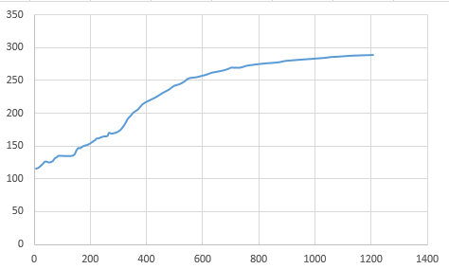
Рис. 2 Гипсометрический профиль

3.2. Карты территории УНБ «Предуралье»
Во время полевой практики в заказнике «Предуралье», для съемки местности был использован беспилотный летательный аппарат (БПЛА) – DJI Phantom 4 Pro. В результате проведенной съемки и дальнейшей обработки данных был получен файл с данными рельефа территории. Это так называемая цифровой моделью местности (ЦММ) разрешения *.tif, которая используется в качестве подложки для создания карт.
С помощью геоинформационной программы ArcGIS и данных постобработки аэрофотосъемки стало возможным рассмотрение рельефа местности (рис. 3).
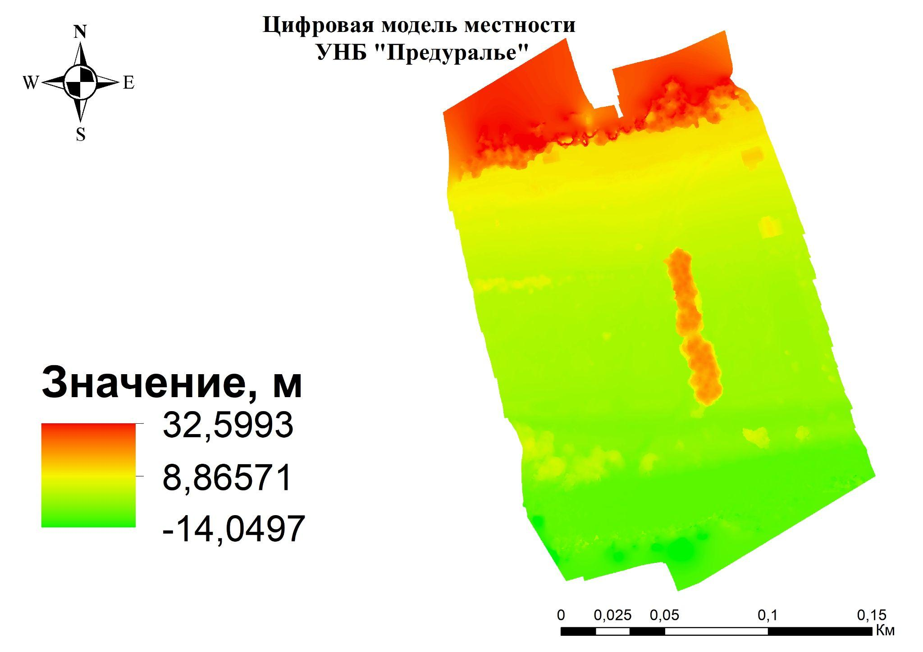
Рис. 3. ЦММ территории УНБ «Предуралье»

Типы рельефа данной территории были определены по изменениям высоты, полученные с помощью ЦММ. Для составления полноценной карты типов рельефа (приложение 2) использовался инструмент «разрез полигона».
Таким же образом были составлены карты типов растительности (приложение 3). Для определения растительности использовался абрис (данные съемки линии движения по маршруту), выполненный во время полевых работ.
Чтобы оценить взаимосвязь компонентов в природном комплексе нам было недостаточно полученных карт. Поэтому, инструментом «пересечение» в программе ArcGIS (рис. 4), были наложены друг на друга карты типов растительности и типов рельефа. Благоаря этому была получена самая простая ландшафтно-функциональная карта.
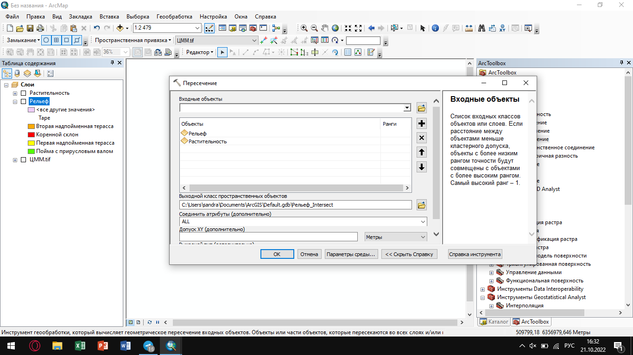
Рис. 4 Инструмент «Пересечение» в программе ArcGIS

Таким образом, в ходе данной работы была получена итоговая карту, основанная на взаимосвязях компонентов ландшафта (приложения 4,5).
Рассматривая данную карту, можно сделать вывод о том, что с изменением типа рельефа меняются типы растительности. Мы можем предположить, что в зависимости от типа растительности изменяются и типы почвы, ведь почвообразующими факторами являются элементы природной среды (почвообразующие породы, климат, живые и отмершие организмы, возраст и рельеф местности, а также антропогенная деятельность, оказывающие существенное влияние на почвообразование).

ЗАКЛЮЧЕНИЕ
В современном мире существуют множество определений ландшафта. В ходе работы мы поняли, что ландшафт – это конкретная территория, однородная по своему происхождению, истории развития и неделимая по зональным и азональным признакам.
В настоящее время в теоретических и практических аспектах нет классификации компонентов ландшафта. Это связано с тем, что ландшафты играют большую роль в жизни человека и классифицировать, и выстраивать анализ их компонентов приходится по различным делениям (по факторам, по объектам и т.д.). Поэтому, нужно и важно изучать ландшафт сегодня.
На территории УНБ «Предуралье» исследования длились 2-ое суток, была проведена глазомерная съемка местности, в ходе камеральной обработки данных был использован ряд программ (ArcGis и MS Excel), благодаря которым был получен гипсометрический профиль местности и 3 карты (формы рельефа, типы растительности, ландшафтно-функциональная карта), а также выявлены следующие закономерности, которые помогут нам в дальнейших исследованиях:
- с изменением формы рельефа меняется тип растительности;
- река оказывает большое значение на изменение формы растительности (т.к. формирует пойму, первую и вторую надпойменные террасы за счет паводков и других гидрологических явлений).

ПРИЛОЖЕНИЯ
Приложение 1
Таблица расчета для составления гипсометрического профиля
№ точки | Угол наклона | Расстояние, м | Горизонтальное проложение, м | Превышение, м | Абсолютная высота, м
1 | 8 | 8,3 | 8,219224971 | 1,155136738 | 116
2 | 19 | 8,8 | 8,320563465 | 2,864999759 | 117,1551367
3 | 22 | 8,4 | 7,788344378 | 3,146695385 | 120,0201365
4 | 23 | 8,84 | 8,137262905 | 3,454063176 | 123,1668319
5 | -2 | 7,2 | 7,195613955 | -0,251276376 | 126,6208951
6 | -7 | 7,73 | 7,672381752 | -0,942050025 | 126,3696187
7 | 2 | 5,87 | 5,866424155 | 0,204860046 | 125,4275687
8 | 17 | 5,97 | 5,709139393 | 1,745459077 | 125,6324287
9 | 24 | 9,7 | 8,861390939 | 3,945345438 | 127,3778878
10 | 17 | 7 | 6,694133292 | 2,046601933 | 131,3232332
11 | 15 | 8,02 | 7,746725127 | 2,075728742 | 133,3698352
12 | 1 | 5,98 | 5,979089217 | 0,10436539 | 135,4455639
13 | 9 | 50,5 | 49,8782612 | 7,899940485 | 135,5499293
14 | 16 | 14,23 | 13,67875393 | 3,922319573 | 143,4498698
15 | -3 | 6,82 | 6,810653427 | -0,356931222 | 147,3721893
16 | 26 | 7,17 | 6,444353312 | 3,143121122 | 147,0152581
17 | 11 | 11,13 | 10,92551055 | 2,123704119 | 150,1583792
18 | 10 | 16,75 | 16,49552986 | 2,908606976 | 152,2820834
19 | 13 | 12,2 | 11,88731479 | 2,744402863 | 155,1906903
20 | 10 | 8,7 | 8,567827451 | 1,510739146 | 157,9350932
21 | 21 | 6,6 | 6,161630815 | 2,365228467 | 159,4458323
22 | 0 | 4,64 | 4,64 | 0 | 161,8110608
23 | 17 | 6,23 | 5,95777863 | 1,82147572 | 161,8110608
24 | 7 | 10,35 | 10,27285267 | 1,261347704 | 163,6325365
25 | 1 | 8,3 | 8,29873587 | 0,144854973 | 164,8938842
26 | 6 | 8,95 | 8,900970964 | 0,935529746 | 165,0387392
27 | 37 | 7,4 | 5,909902774 | 4,453431171 | 165,974269
28 | -13 | 5,3 | 5,164161343 | -1,192240588 | 170,4277001
29 | 20 | 11,5 | 10,80646514 | 3,933231648 | 169,2354595
30 | 21 | 26,7 | 24,92659739 | 9,568424253 | 173,1686912
31 | 25 | 21 | 19,03246353 | 8,874983497 | 182,7371154
32 | 23 | 12,3 | 11,3222097 | 4,80599288 | 191,6120989
33 | 25 | 12,2 | 11,056955 | 5,155942793 | 196,4180918
34 | 24 | 10,76 | 9,829749124 | 4,376486279 | 201,5740346
35 | 25 | 17,76 | 16,0960263 | 7,505700329 | 205,9505209
36 | 20 | 15,8 | 14,84714341 | 5,403918265 | 213,4562212

Продолжение таблицы 1
37 | 15 | 21,8 | 21,05718301 | 5,642255183 | 218,8601395
38 | 13 | 28 | 27,28236181 | 6,298629522 | 224,5023947
39 | 13 | 23,9 | 23,28744455 | 5,376330199 | 230,8010242
40 | 13 | 24,2 | 23,57975557 | 5,443815515 | 236,1773544
41 | 9 | 17,4 | 17,18577713 | 2,721959692 | 241,6211699
42 | 11 | 20,6 | 20,22151998 | 3,930665305 | 244,3431296
43 | 12 | 17,2 | 16,82413873 | 3,576081082 | 248,2737949
44 | 10 | 10,5 | 10,34048141 | 1,823305866 | 251,849876
45 | 7 | 9,7 | 9,627697671 | 1,182132631 | 253,6731818
46 | 5 | 22,4 | 22,31476124 | 1,952288638 | 254,8553145
47 | 7 | 18,7 | 18,56061304 | 2,278956722 | 256,8076031
48 | 7 | 20,1 | 19,95017765 | 2,449573802 | 259,0865598
49 | 7 | 14,8 | 14,68968304 | 1,803666282 | 261,5361336
50 | 6 | 21,6 | 21,48167294 | 2,257814807 | 263,3397999
51 | 6 | 25,1 | 24,96249957 | 2,623664428 | 265,5976147
52 | 4 | 18 | 17,9561529 | 1,255616527 | 268,2212792
53 | 0 | 6,3 | 6,3 | 0 | 269,4768957
54 | 5 | 33 | 32,87442504 | 2,876139511 | 269,4768957
55 | 3 | 22 | 21,96984976 | 1,151391037 | 272,3530352
56 | 4 | 18,8 | 18,75420414 | 1,311421706 | 273,5044262
57 | 3 | 23,7 | 23,66751997 | 1,240362163 | 274,8158479
58 | 3 | 27 | 26,96299744 | 1,413070819 | 276,0562101
59 | 3 | 42,5 | 42,44175523 | 2,22427814 | 277,4692809
60 | 2 | 26,3 | 26,28397875 | 0,917856763 | 279,6935591
61 | 2 | 26,6 | 26,583796 | 0,928326612 | 280,6114158
62 | 2 | 25,1 | 25,08470976 | 0,875977367 | 281,5397424
63 | 2 | 29,4 | 29,38209031 | 1,026045203 | 282,4157198
64 | 2 | 31,2 | 31,1809938 | 1,088864297 | 283,441765
65 | 2 | 31 | 30,98111564 | 1,081884398 | 284,5306293
66 | 2 | 19,3 | 19,28824296 | 0,673560286 | 285,6125137
67 | 2 | 29,8 | 29,78184665 | 1,040005002 | 286,286074
68 | 1 | 29,4 | 29,39552224 | 0,513100749 | 287,326079
69 | 1 | 24,6 | 24,5962533 | 0,429329198 | 287,8391797
70 | 1 | 30,2 | 30,19540039 | 0,527062674 | 288,2685089
71 | -2 | 36,5 | 36,47776519 | -1,27383163 | 288,7955716
72 | 0 | 42,2 | 42,2 | 0 | 287,52174

Приложение 2

Формы рельефа на территории УНБ «Предуралье»
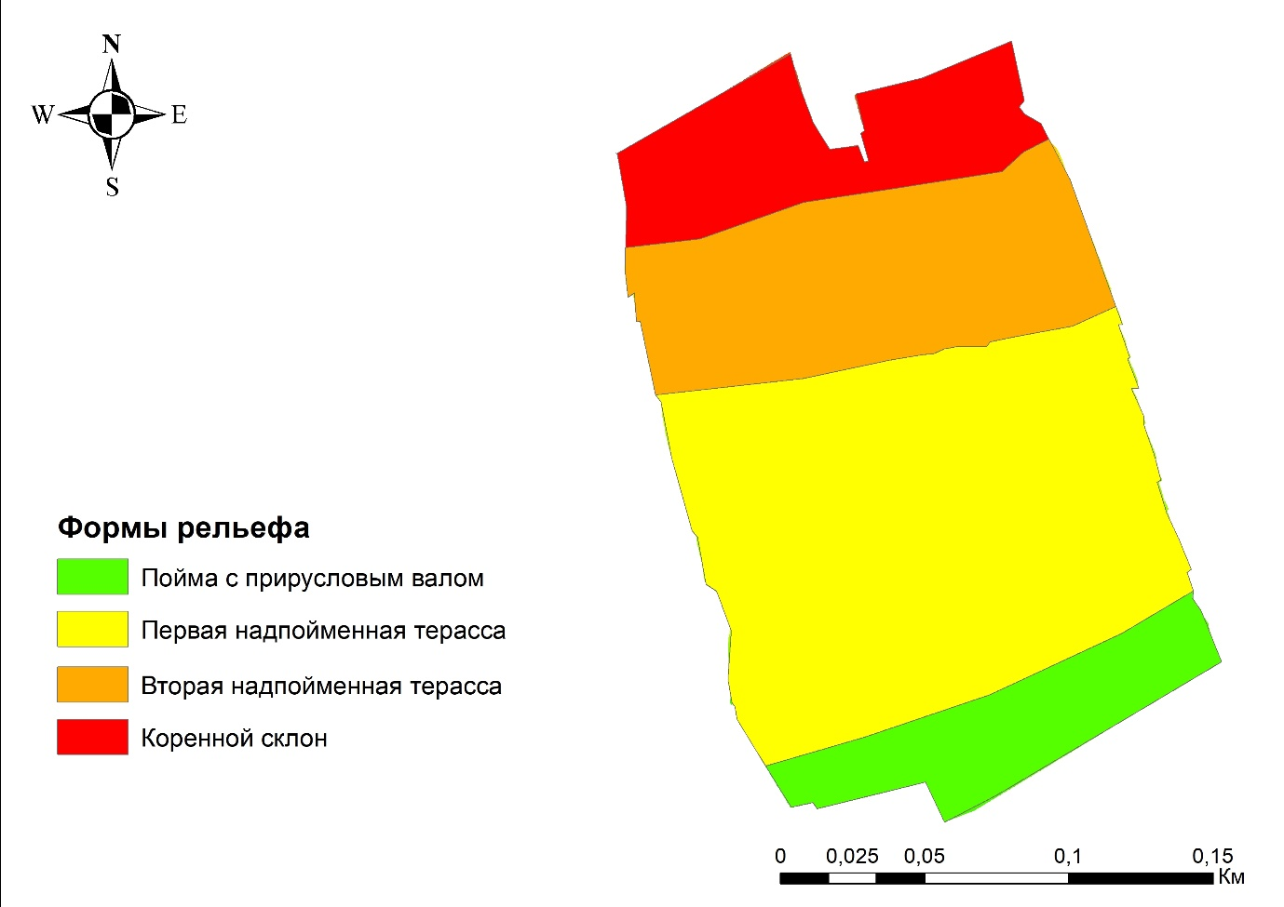

Приложение 3

Типы растительности на территории УНБ «Предуралье»
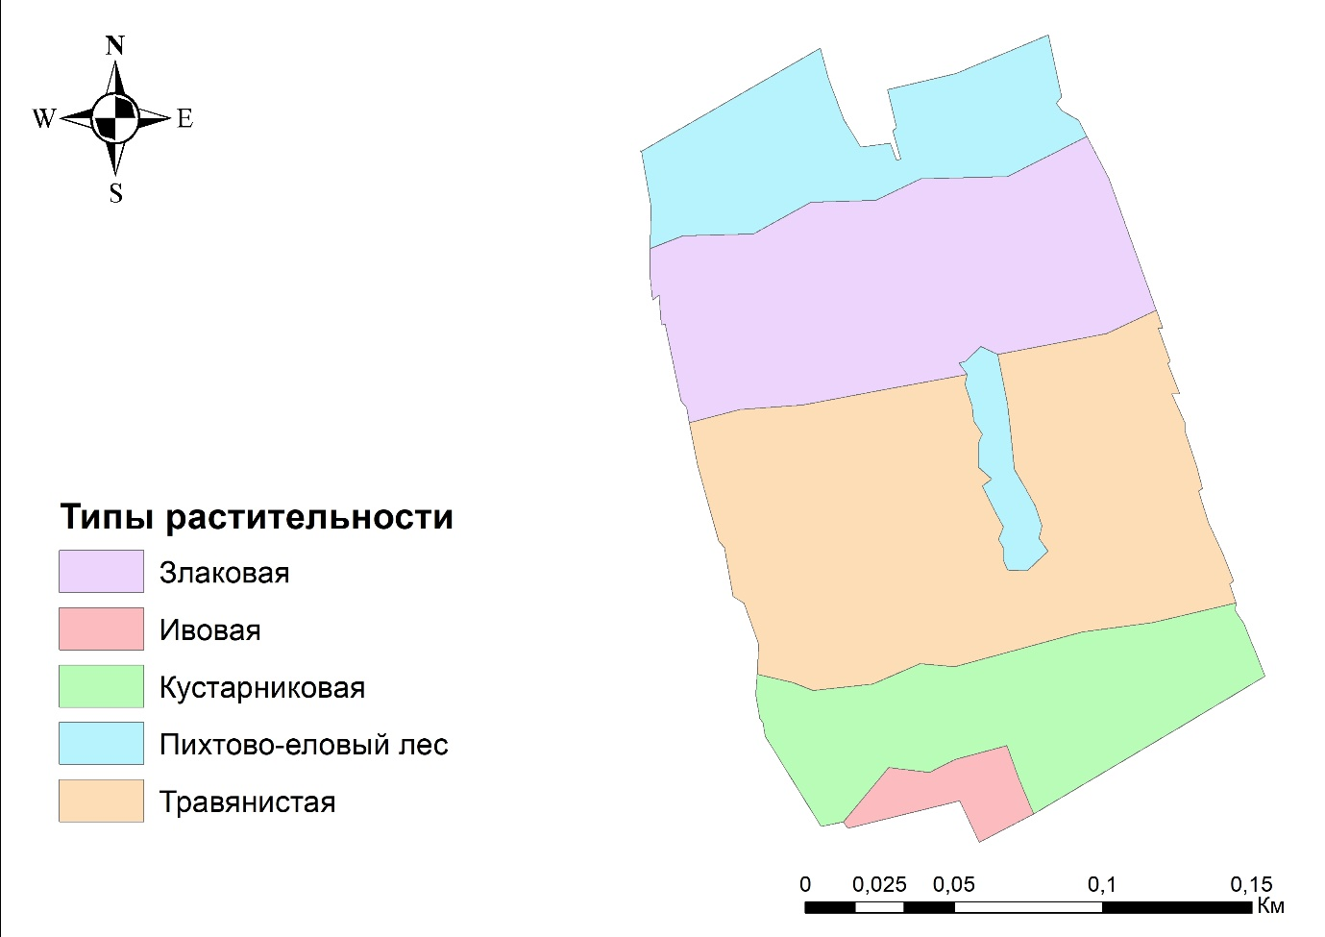

Приложение 4

Ландшафтно-функциональная карта
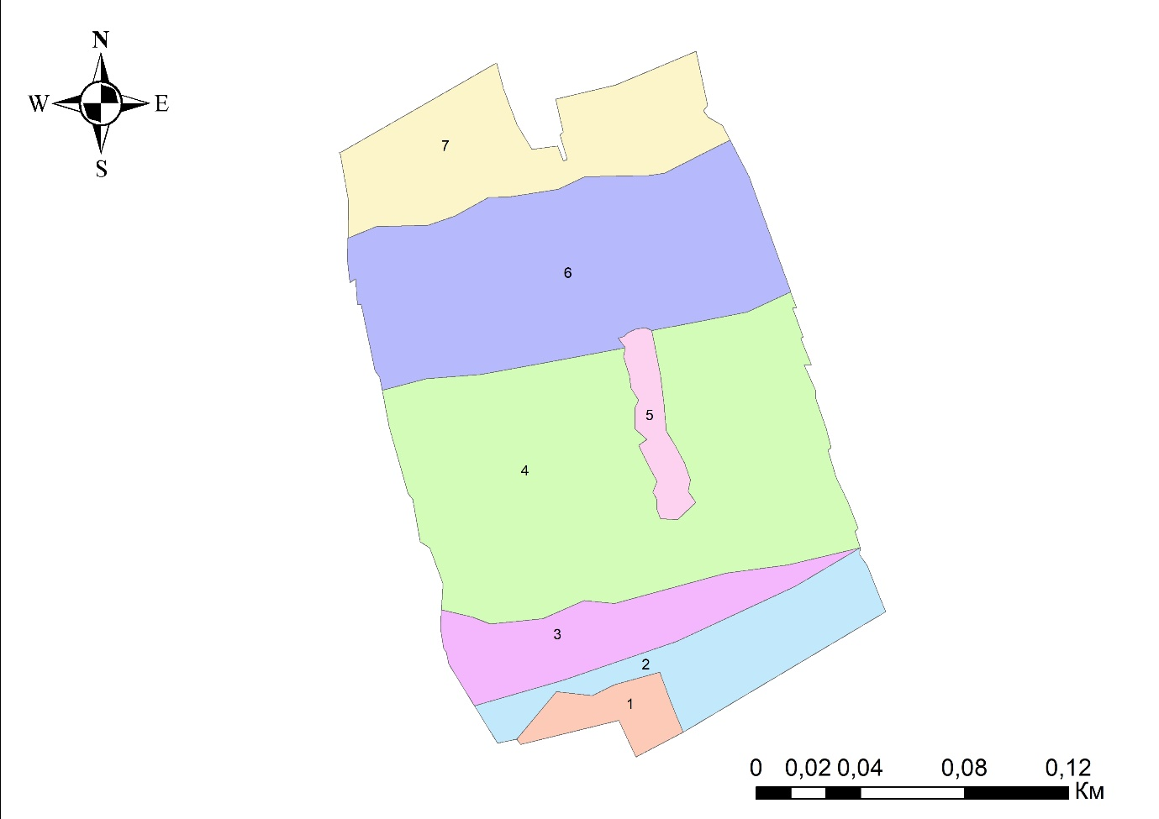

Приложение 5

Типы компонентов ландшафта территории УНБ «Предуралье»
№ компонента | Тип компонентов
1 | Пойма с прирусловым валом с ивовой растительностью
2 | Пойма с прирусловым валом с кустарниковой растительностью
3 | Первая надпойменная терраса с кустарниковой растительностью
4 | Первая надпойменная терраса с травянистой растительностью
5 | Первая надпойменная терраса с пихтово-еловой растительностью
6 | Вторая надпойменная терраса с злаковой растительностью
7 | Коренной склон с пихтово-еловой растительностью

СПИСОК ИСПОЛЬЗОВАННЫХ ИСТОЧНИКОВ

  - Бузмаков С.А., Воронов Г.А. и др. Охрана природы и заповедное дело. Природа и биота заказника «Предуралье» // Учебное пособие. Пермь, 2020. С. 12-66
  - Воронов Г.А., Циберкин Н.Г., Стенно С.П. и др. Учебно-научная база «Предуралье» Пермского университета // Вестник Пермского университета. 2000. №3. С. 20-55
  - Древило М.С. Конспект лекций по дисциплине «Ландшафтоведение». URL: https://studfile.net/preview/7463575/ (дата обращения: 10.10.2022)
  - Наговицын А.В., Фролова И.В. Основы ландшафтоведения. Пермь, 2008

